测 试 程 序

一、必带的用品：准考证和身份证（两证缺一不可）。
二、测试过程：
1．考生必须按考试指定时间准时到候测室（博学楼223）集中，
按各自的准考证号及批次序号对号入座，听从考务人员安排，考生不得携带任何非考试物品进入候测室，如有特殊情况则需在进入候测室前将非考试物品放在博学楼222，考点不承担物品保管责任。
2．考务人员宣布测试程序、考场规则。
3．准备
（1）应试人员听从考务人员指导，离开候测室，进备测室前，仅带准考证、身份证。
（2）进准备室（博学楼320、309、319）经考务人员检查有关证件后，按考室号、考试机号对号入座顺序入座。
（3）开始阅读试卷。
4．测试
（1）准备时间到，在考务工作人员引导下，列队到4楼机房参加考试。（2）进测试室按照指定考试机号就座,佩带耳麦开始准备考试。
（3）测试结束,回到博学楼222将放在此的物品随身带走,即离开考试区域。

普通话水平测试（计算机辅助测试）应试规则
- 一、候测室规则
- 1.应试人必须在准考证规定的时间内报到。迟到30分钟以上者，将取消其应试资格。
- 2.应试人需交验准考证和身份证。考务人员按顺序对应试人分组编号，每位应试人编号即为测试室学生考试机号码。
- 3.候测室应保持安静，应试人未经许可不得擅自离开。
- 4.应试人应仔细阅读《国家普通话水平智能测试应试指南》和《国家普通话水平智能测试应试注意事项》。
- 5.临考前，应试人按编号列队离开候测室进入备测室。
- 二、备测室规则
- 1.应试人在考务人员指导下，按测试室编号入座。
- 2.应试人配合考务人员核对准考证和身份证。
- 3.应试人准备测试，时间为10分钟左右。
- 4.应试人不得在试卷上作任何记号。
- 5.应试人不得与他人交谈，不得翻阅个人携带的其他任何资料。
- 6.应试人不得向考务人员作任何有关考试内容（试卷印刷问题除外）的提问。
- 7.严禁作弊。
- 8.准备完毕，应试人将备测试卷留在原处，在考务人员引导下列队进入测试室。
- 三、测试室规则
- 1.应试人在考务人员引导下按编号进入测试室，严格按照备测时指定的机号上机测试。
- 2.应试人配合考务人员核对准考证和身份证。
- 3.应试人根据《应试指南》，严格按照计算机测试系统的提示和程序进行操作和测试。
- 4.应试人不得携带任何资料，不得与外界联系。
- 5.测试中如出现问题，应及时告知考务人员。

国家普通话水平智能测试系统操作流程

- 国家普通话水平智能测试系统是参加普通话测试的考试应用软件，在考试过程中，考生应当按照测试程序的提示，逐步完成考试内容及相关操作。
完整的操作流程为：考生登录→核对考生信息→试音→考试→提交试卷
- 第一步：佩戴耳麦
- 考生入座后，考试机屏幕上会提示佩戴耳麦；
- 考生戴上耳麦，将麦克风调节到离嘴2-3厘米的距离，注意麦克风在左侧，同时不要手握耳麦，以免堵住录音孔；避免麦克风与面部接触
- 耳麦为头戴式，考生需注意佩戴；
- 戴好耳麦后，即可点击“下一步”按钮

- 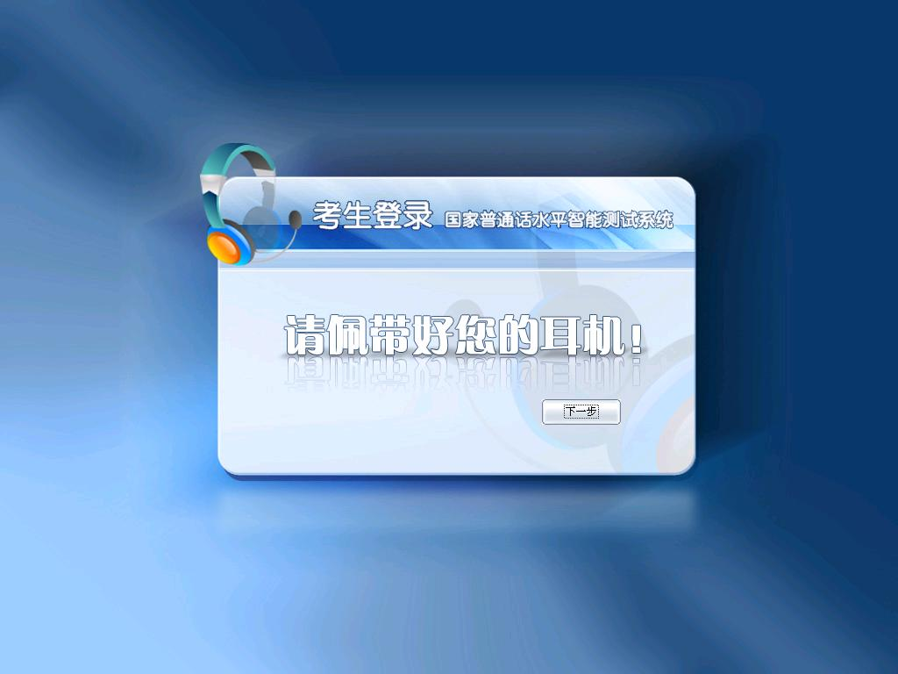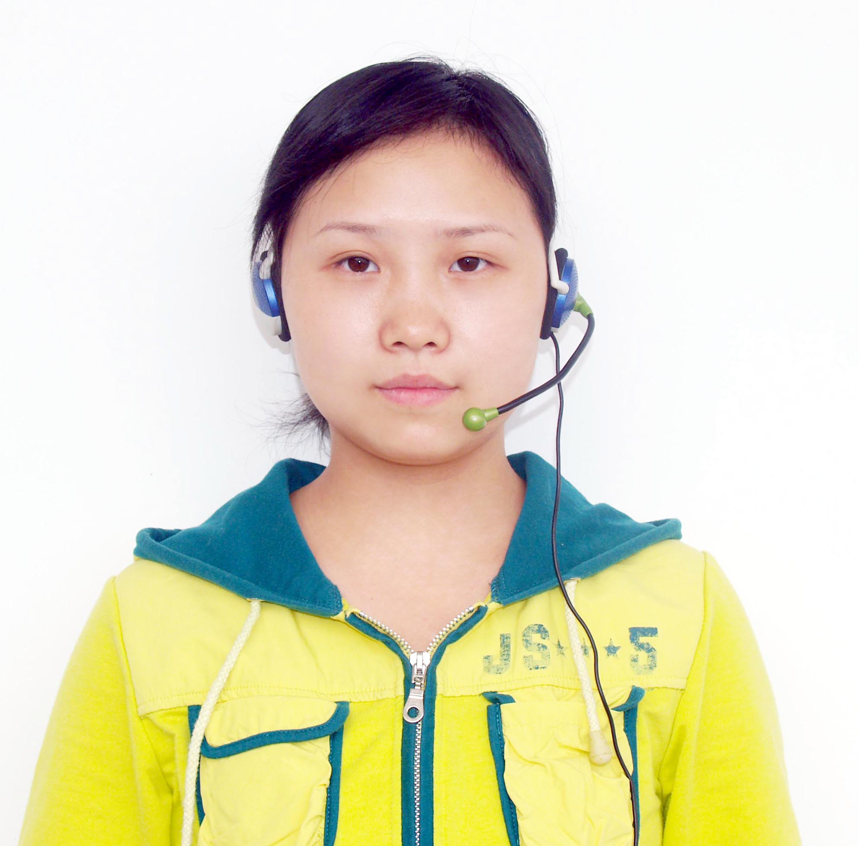
第二步：登录
- 屏幕出现登陆界面后，考生填入自己的准考证号；
- 准考证号的前几位系统会自动显示，考生只需填写最后四位；
- 填写完成后，点击“进入”按钮登陆
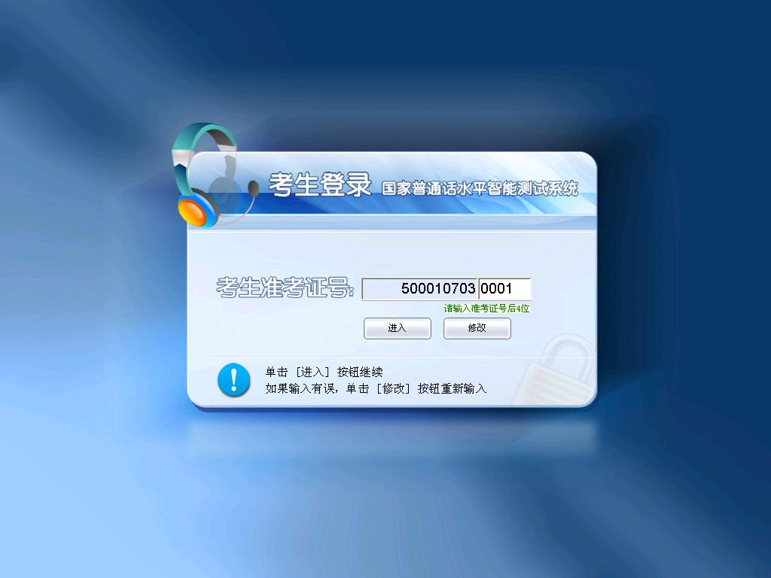

- 第三步：核对个人信息
- 考生登录成功后，考试机屏幕上会显示考生个人信息；
- 考生认真核对所显示信息是否与自己相符，核对无误后，单击“确认”按钮继续；
- 核对时若发现错误，可以点击“返回”按钮重新登录。

- 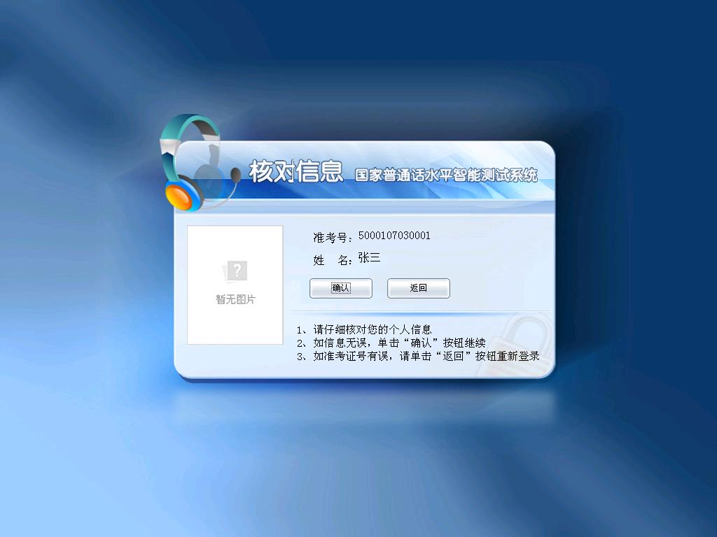
第四步：试音
- 进入试音页面后，考生会听到系统的提示语，提示语结束后，请以适中的音量和语速朗读文本框中的个人信息，进行试音；
- 若试音失败，请提高朗读音量重新进行试音。
- 两次试音失败后请自行安静离开考场，在机房当场登记考生姓名,准考证号,联系电话,辅导员联系电话后,回到候测试等候新的测试指令。不得在考场大声质询，干扰他人考试。

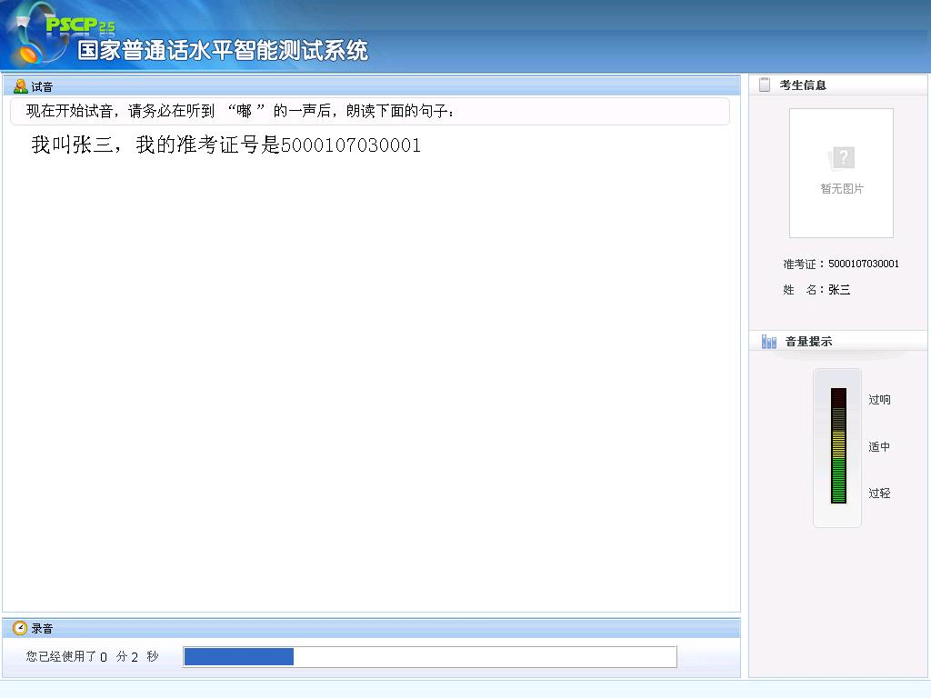
第五步：测试
- 测试开始时，每一题都会有语音提示，请在语音提示结束并听到“嘟”的一声后再开始朗读试题内容；
- 测试时第一题、第二题试题要横向朗读；
- 朗读试题时注意不要漏行、错行；测试共有四题，请横向朗读测试内容，注意不要错行、漏行（注：蓝字和黑字均需朗读），测试过程中，不要说与测试内容无关的话。
- 完成每项试题后请立即点击右下角“下一题”按钮，防止录入太多空白音影响成绩；
- 朗读过程中不要说与试题内容无关的话，有问题请举手示意。同时可以根据右侧的音量图表随时调整自己的音量。考试正常情况的音量显示是音波振频一直是在“适中”的左右（试音柱的中点）小幅波动。
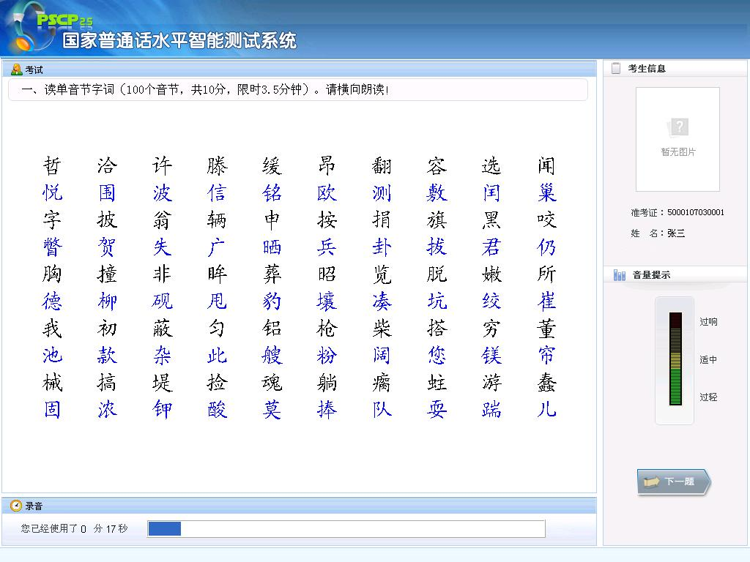

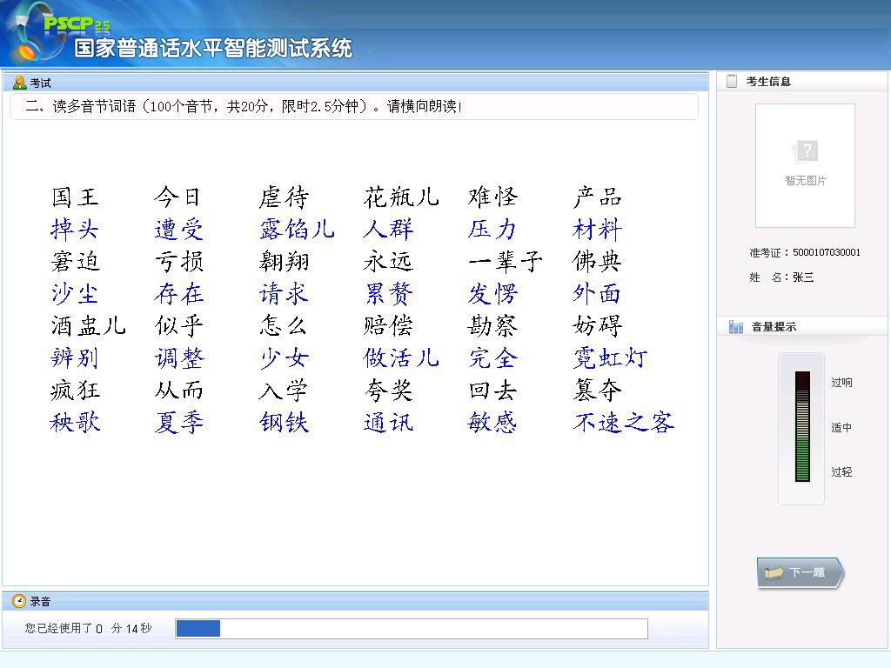
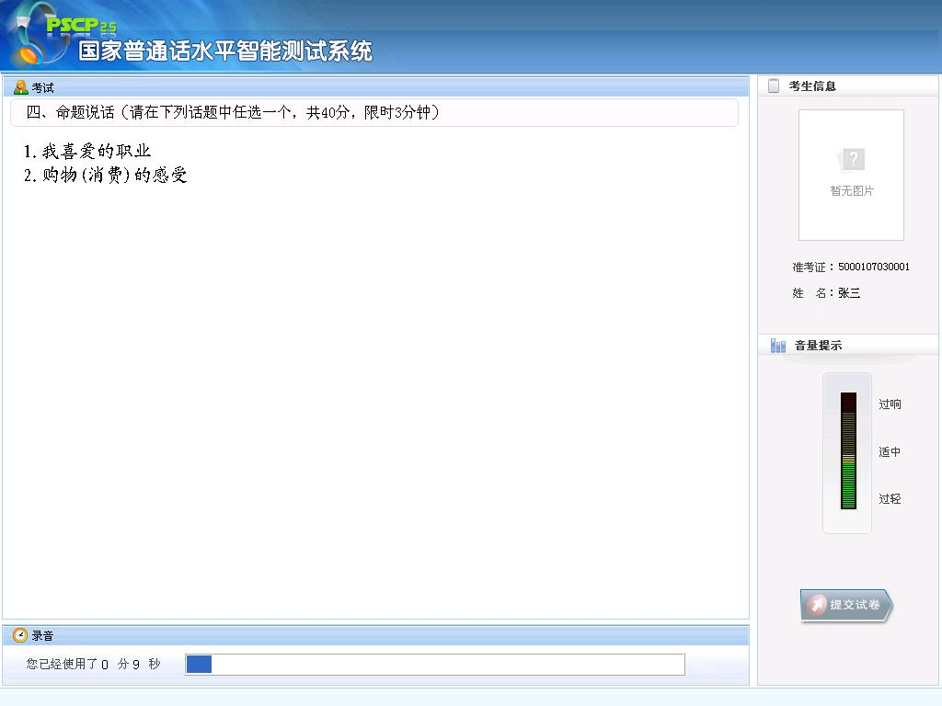

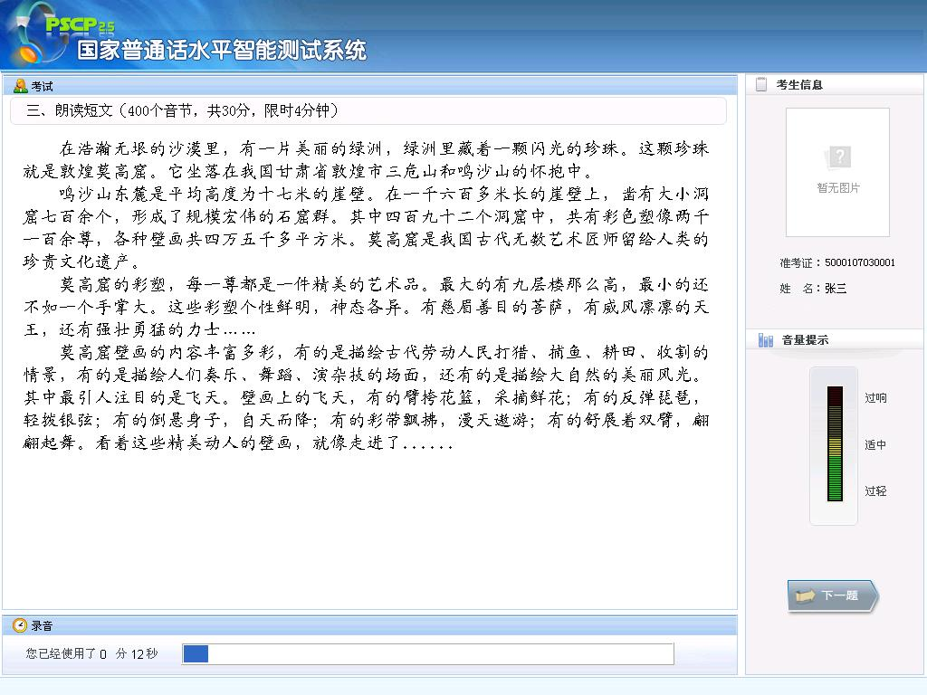

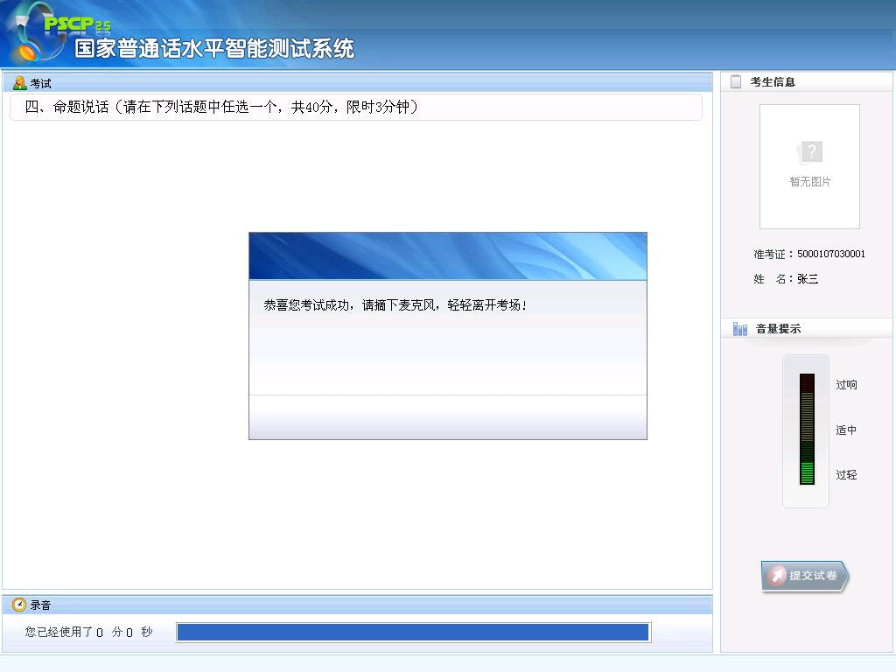
第四题说话部分由人工评分，请考生注意不要离题、不要背稿；说话满三分钟后，即可停止答题，结束测试。不得不答题擅自中途退场。
第四题说话部分满三分钟后，不需要点击“提交试卷”按钮，系统会自动提交试卷，结束测试，等待测试结束界面出来，摘下耳麦，才可并请轻声慢步的离开考场。

（测试结束界面）
如遇测评失败
考生如遇测评失败在机房当场登记考生姓名,准考证号,联系电话,辅导员联系电话后,回到候测试等候新的测试指令。不得在考场大声质询，干扰他人考试。

